Crucero Royal Caribbean
Caribe / Colón, Panamá
08 Días / 07 Noches
DESDE US$ 839.50
Destino: Panama.
Puerto de Salida: Colón, Panamá
Barco: Grandeur of the Seas/ Royal Caribbean
Fecha de Salida: 05 y 12 febrero 2027
Duración: 07 noches

Itinerario del Crucero
Día | Puerto | Llegada | Salida
1 | Colón, Panamá | --- | 16:00
2 | Cartagena, Colombia | 09:00 | 18:00
3 | Navegación | --- | ---
4 | Oranjestad, Aruba | 08:00 | 23:00
5 | Willemstad, Curacao | 08:00 | 17:00
6 | Navegación | --- | ---
7 | Navegación | --- | ---
8 | Colón, Panamá | 07:00 | ---

Categorías y Desglose de precio / Cabina Doble precio por ambos pasajeros
Tipo | Descripción | Base | Tarifa neta Cabina | Tasas | Total, de la  Cabina | Propinas (Obligatorias)
ZI - INTERIOR GARANTIZADA |  | Doble | $ 1079 | $ 599.48 | $ 1679 | $ 259.00
Crédito Abordo U$S 50,00. Tarifas dinámicas.

PROGRAMA:
- Precio por persona en dólares americanos $ 839.50
- Es importante considerar una noche pre y post en el lugar de embarque.

INCLUYE:
- Las tarifas incluyen:
  - Alojamiento en cabinas cómodas y confortables.
  - Alimentos: desayunos, almuerzos y cenas (buet y a la carta).
  - Impecable servicio las 24 horas del día.
  - Shows estilo Broadway todas las noches.
  - Casino al estilo Las Vegas (no incluye consumo)
  - Piscina, Spa (Sauna), Gimnasio, Jacuzzis, Tobogán de agua, Pared de escalar, Golfito, Zona de deportes.
  - Entretenimiento para toda la familia.
- OBLIGATORIO: Propinas obligatorias (Se puede pagar a bordo también, puede variar al momento de reservar por la web).
- SEGURO OPCIONAL (Assist Card): cubre penalidades en caso de cancelación ($10 por día por persona hasta los 74 años - $15 por día por persona de 75 a 89 años)

GRANDEUR OF THE SEAS:

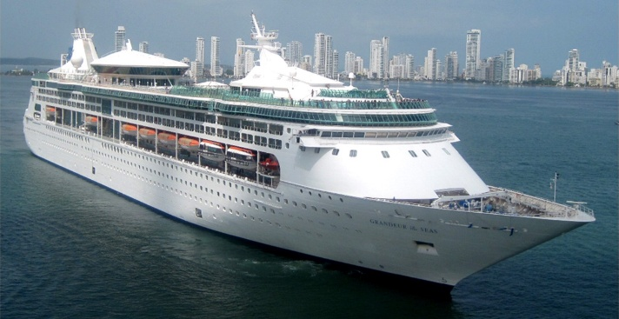

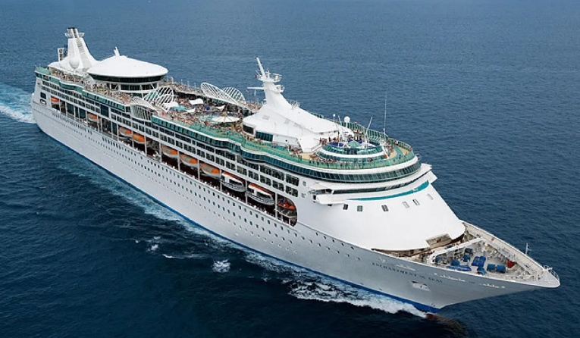

NO INCLUYE:
- Bebidas Alcohólicas ni gaseosas. Pueden llevar 2 botellas de vino o champagne por cabina. Con pago de descorche para consumo en lugares públicos.
- Restaurantes de Especialidades. Pagando un fee por persona se puede reservar por el cruise planner o a bordo.
- D: CSW0706 - W-DEPOSIT IS NON-REFUNDABLE 150 USD CHANGE FEE PER GUEST.
- No aplica comisión para agencia gea. Ni convenio especial a estas condiciones.
- Gastos personales como fotos, peluquería, lavandería, tratamientos de belleza y otros.
- Adicionales se pueden adquirir por el cruise planner o a bordo - con excepción del seguro.

CONDICIONES:
- Tarifas por persona, en base a doble.
- Válido para comprar: hasta agotar stock.
- Válido para viajar el 05 y 12 febrero 2027.
- comisionable 10% de la tarifa de CABINA NETA.
- No aplica incentivo en este programa de cruceros.
- No se permite cambios una vez realizada la reserva o venta.
- No reembolsable, no endosable, ni transferible.
- No show se penalizará al 100%
- El orden de las visitas y los alojamientos en las ciudades mencionadas en el itinerario pueden cambiar por el crucero antes o durante el viaje.
- Las propinas son obligatorias y deben ser pagadas junto con el pago del crucero.
- Tarifa por cabina incluye impuestos portuarios y propinas.
- Capacidad limitada. Stock mínimo de 2 cabinas por salida. Consultar disponibilidad antes de realizar la reserva.
- Para reservar es obligatorio nombres completos según pasaporte (validez 6 meses), fecha de nacimiento, nacionalidad, correo y celular del pasajero principal.
- Se asigna el número de cabina al azar, puede tener vista obstruida (en el caso de cabinas externas y con balcón).

